

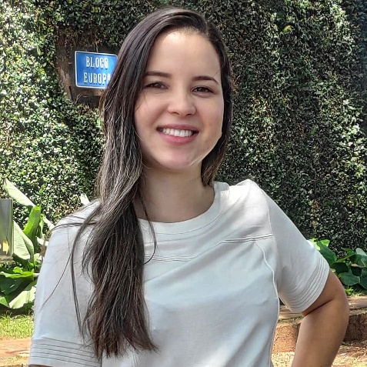 |  | EVELIN MARTINS BATISTA
Experiência

10 de outubro de 2022 – até o momento
Auxiliar de escritório • MMR Locações e ferramentas LTDA

Função: Atendimento público/ Atendimento ao telefone/Controle de pagamentos/ Auxiliar de cobrança/ Emissão de notas fiscais/ Abertura de notas fiscais/ Emissão de contrato de locação/ Compra de peças e de equipamentos/

03 de novembro de 2021 – 01 de outubro de 2022
Atendente de Farmácia • Raia Drogasil

Função: Operadora de caixa/ atendimento no telefone/ atendimento público/ balconista/ organização da loja/ organização de estoque.

18 de março de 2019 – 18 de outubro de 2021
Preparador n1 • Toffano Produtos Alimentícios
Função: Dosagem de aromas e corantes para produção/Pesagem de alimentos para respectivas balas e pirulitos
20 de janeiro de 2018 – 30 de dezembro de 2018
Estágio de nível médio • Tribunal de Justiça de Jaú
Função: Auxiliar no atendimento público/Auxiliar na localização de processos/Realização de entrega no balcão de processos/Elaboração de processos em remessa externa.

Escolaridade
UNIVERSIDADE PAULISTA (UNIP)
Tecnólogo em Recursos Humanos De 2021-2023

CURSOS BRADESCO
Excel Avançado
Concluído em 2024

E.E. PROF. ANTÔNIO TERÉZIO MENDES PEIXOTO
Ensino Médio Completo Concluído em 2017

OBJETIVO PROFISSIONAL
Quero uma oportunidade para desempenhar de maneira exemplar, todas as tarefas que me forem atribuídas. Obter experiência e vida prática em ambientes empresariais favorável no mercado de trabalho
e ampliar meus conhecimentos e capacitação profissional. Possuo grande disposição de aprendizagem.
Idade: 23 anos Estado Civil: Solteira
 | Primo Schiavo,153 Pa. Augusto Sani Jaú/SP
 | 14 99126-3683
 | evelinmartinsb32@gmail  .com

